Міністерство освіти і науки України

Національний університет «Львівська політехніка»

Інститут комп’ютерних наук та інформаційних технологій

**Кафедра CАП**



Звіт

з лабораторної роботи №6

На тему: «Уставляння зовнішніх сервісів»

Дисципліна: «Технології веб-розробки та дизайну»

Варіант 1

Виконала:

ст. гр. ПП-24

Бенькалович М.М.

Прийняла:

Стефанович Т.О.

**Львів** **2024**

**Мета:** ознайомитися з уставлянням зовнішних сервісів.

**Сайт:** <https://spacenamee.github.io/lab_6.io/>

**Завдання 1**

Користуючись сервісом Google Maps втілити карту, що відповідає певному місцю: будинок студента, навчальний корпус Львівської політехніки, улюблене кафе чи пімТятка. На карті проставити мітки, прокласти маршрути, змінити фон, схему відображення. Додатково розмістити панорамний перегляд цієї або іншої місцевості.

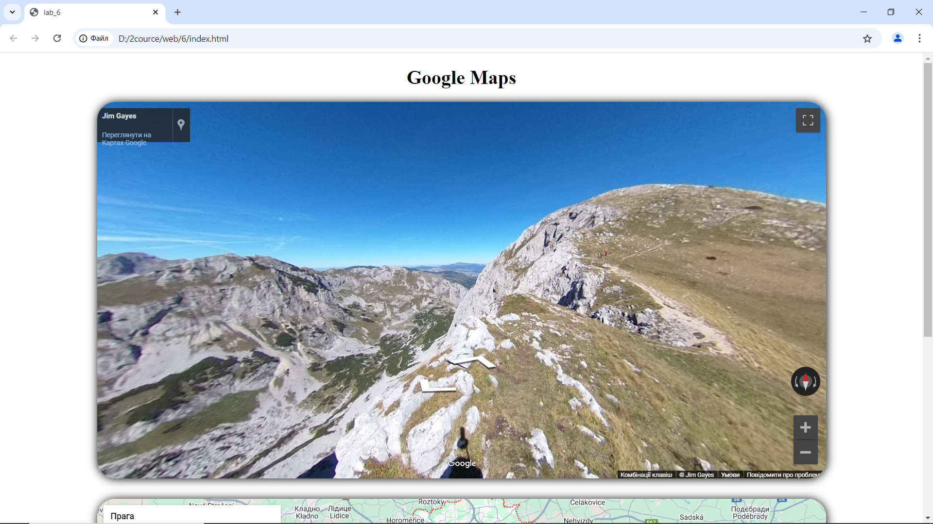

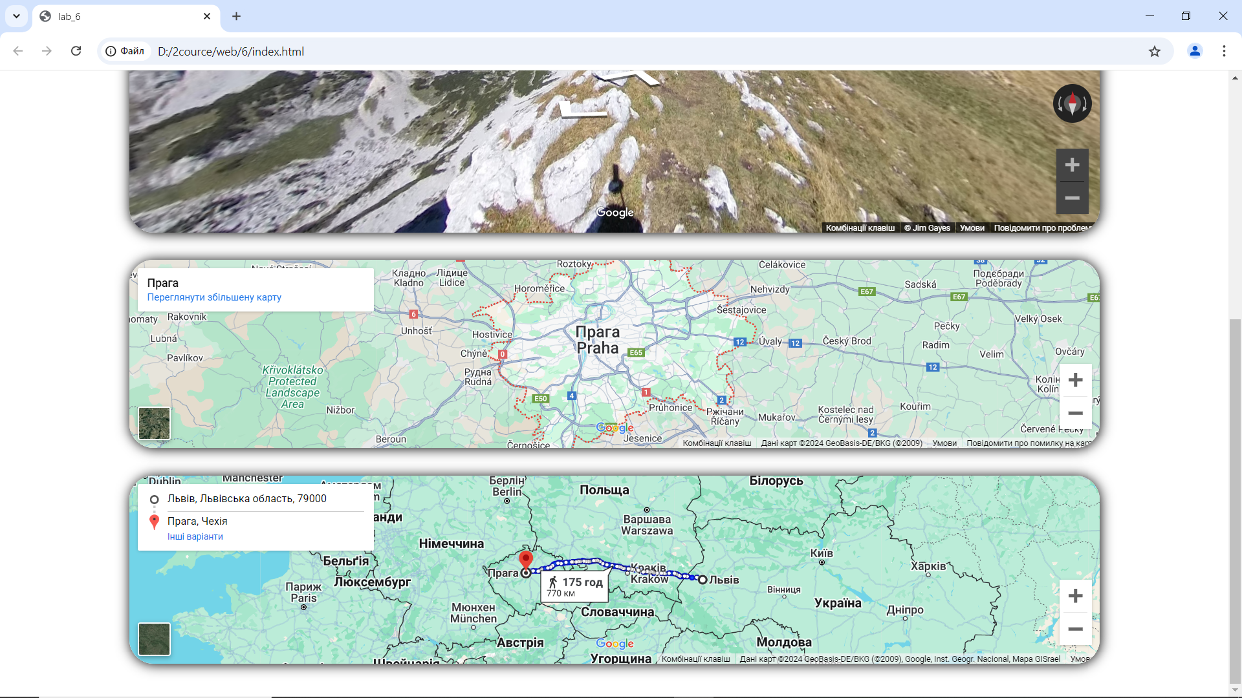

Додані стилі CSS, такі як:

            border-radius: 30px;

            min-width: 100%;

            box-shadow: 1px 1px 15px black;

            margin-bottom: 30px;

height (залежить від типу карти)

**Завдання 2**

Ознайомитися з наведеними мультимедійними ресурсами. Відредагувати засобами YouTube власне чи довільне відео. Додати звукове супроводження, зробити нарізку, додати субтитри. Втілити відредаговане відео у відповідну сторінку сайту.

Спочатку захостим відео.

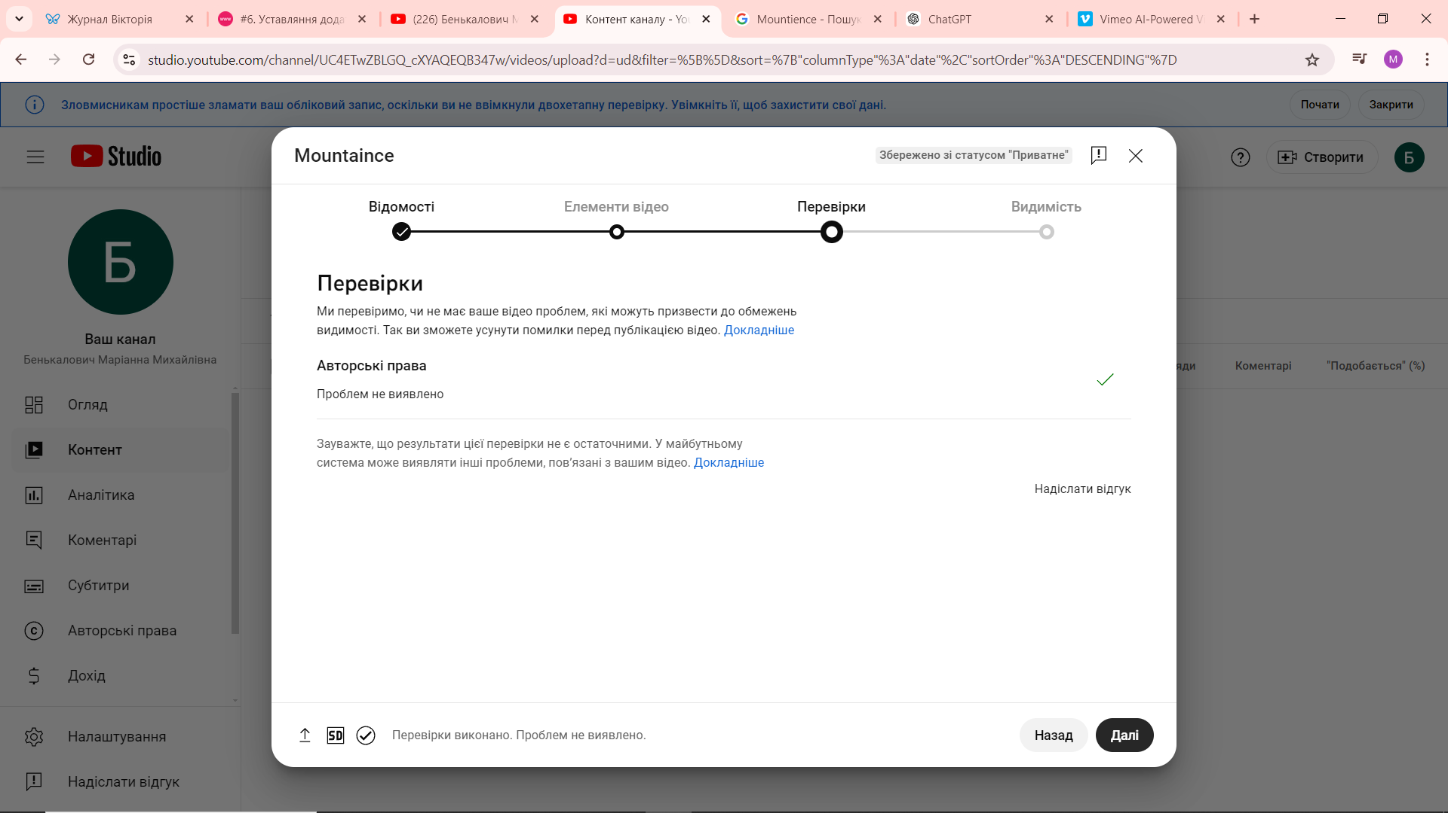

Вставка відео

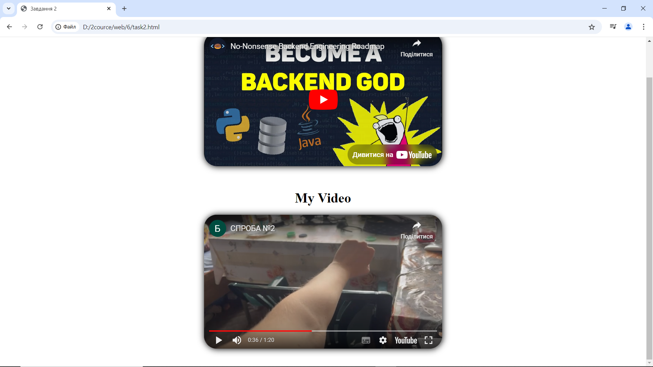

Завдання 3

Поставити на сторінку кнопки **плагінів** соціальних мереж та інформери.

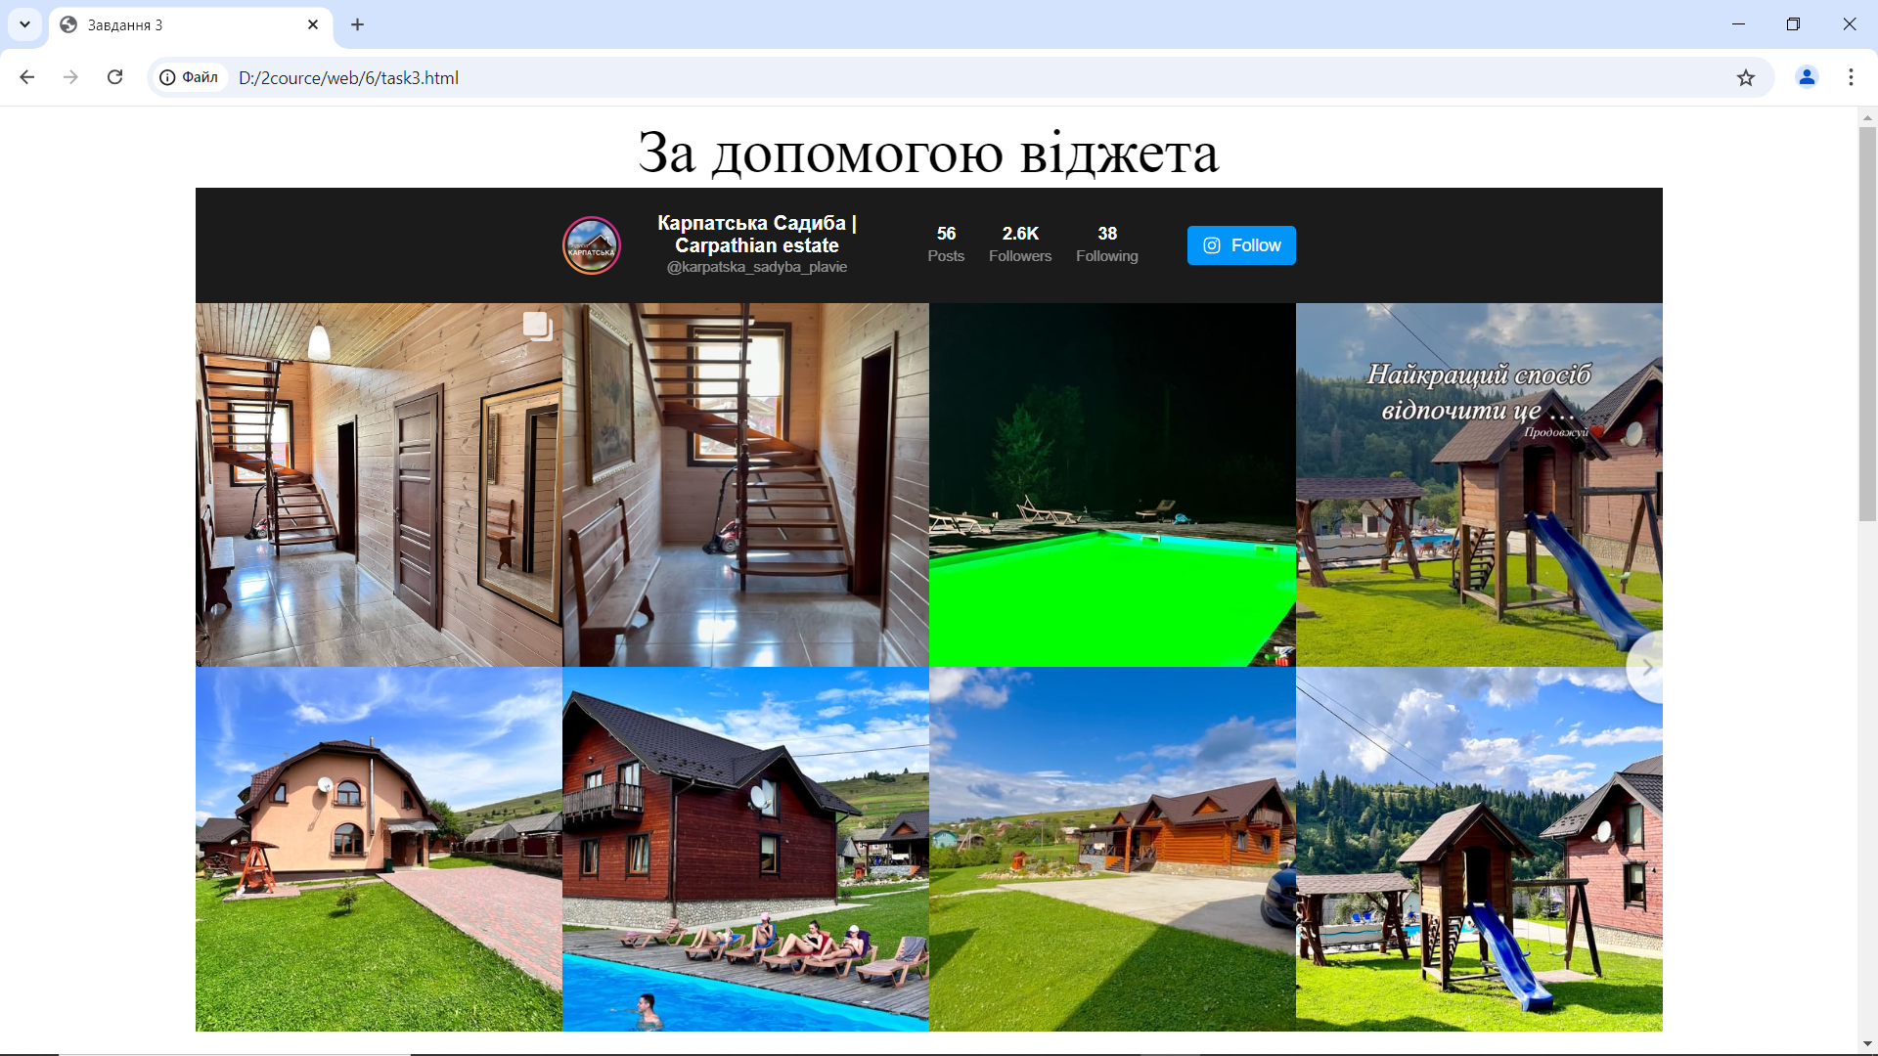

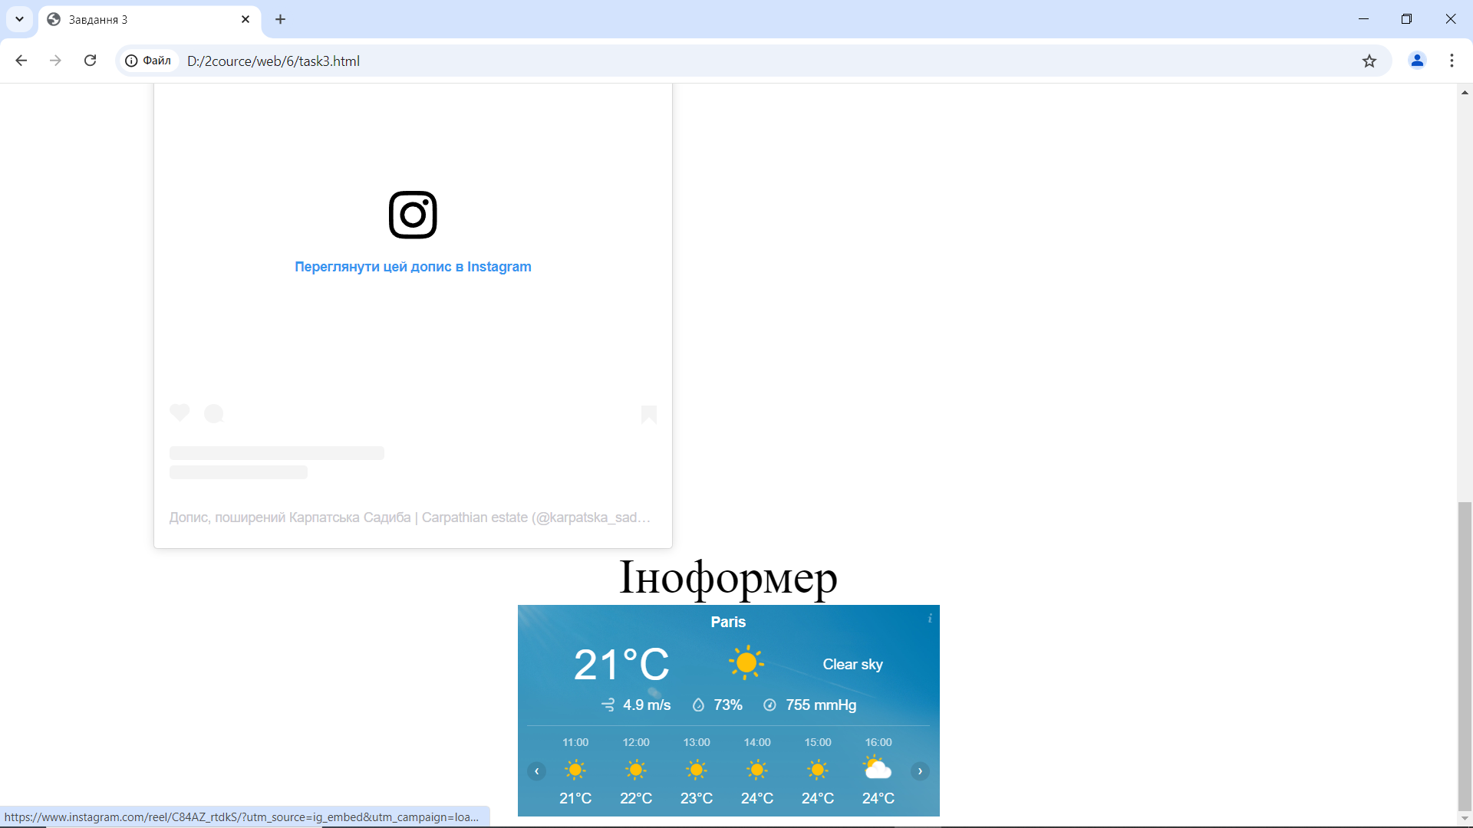

Завдання 4

За допомогою тегу <audio> або audio.js додати музичний файл на сайт.

        <audio controls>

            <source src="Wham! – Last Christmas Single Version.mp3" type="audio/mp3" >

        </audio>

Висновок: На цій лабораторній роботі я познайомилася з тим, як вставити на свій сайт інформер, відео (завантажене/незавантажене на комп’ютер), карти Google Maps та навіть віджети(або плагіни) з сторінкою соціальної мережі.